基层工会信息、会员信息采集操作说明

第一部分 客户端软件

一、软件使用流程
为了让企业能够顺利使用数据采集客户端程序，我们整理了一个客户端的使用流程示意图，以方便使用人员对软件的操作过程有一个整体的了解。

二、快速使用向导

1.下载客户端程序包并初次运行
应该在河北省总工会指定的外部网站（http://www.hebgh.org/makeid/userfile/ioclent.rar）下载本客户端程序包，解压缩后，运行文件夹中的程序文件，进行系统登录。
系统默认设置用户名：1，密码：1 的用户，供使用者进行登录。初次使用时会出现如下窗口：
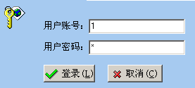

2.获取本企业标识文件
1、登陆系统将直接进入“加载企业标识文件”页面（如下图）：
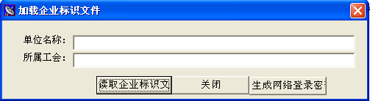
2、点击按钮，在“单位名称”处输入本单位名称，之后点击确认，系统将自动生成密码（如下图）：
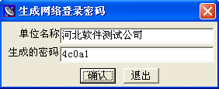
3、之后登陆“标识文件下载”网页（网址：http://www.hebgh.org/makeid/），将进入如下页面：
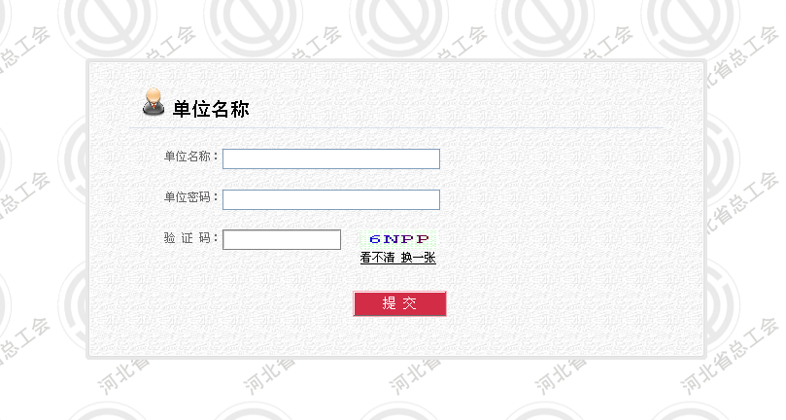
4、在“单位名称”处输入本单位名称，“单位密码”处输入之前系统自动生成的密码，输入验证码，之后点击按钮，进入“单位信息验证”页面。确认“所属工会”和“单位名称”无误后，点击按钮，下载标识文件。（如下图）：
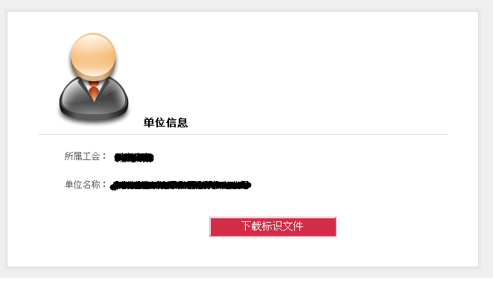

3.加载本企业标识文件
１、如下图：点击按钮，
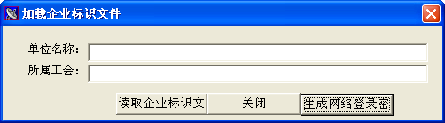
2、将下载的节点企业标识文件（xml格式文件）加载到本客户端程序中。选择如下图中红框标注的文件，之后点击按钮。
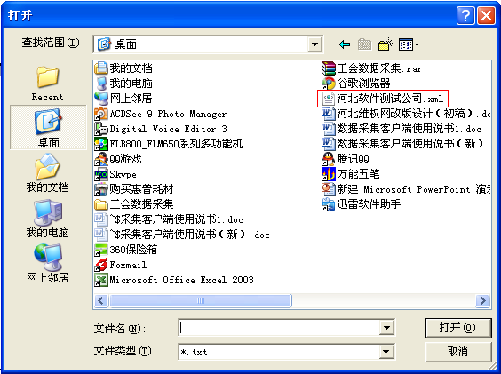
3、如果成功将弹出如下对话框：
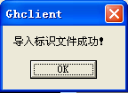
最后点击按钮，系统将自动进入系统的主界面。

4.填写上级工会要求的具体报表数据

单位数据录入
- 单位数据录入的菜单及界面如下：
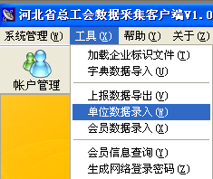
- 用户只能修改单位信息表中的大部分内容，每个客户端程序只能保存1条单位信息。时间类型的数据后面都跟着一个“时间生效”复选按钮。当复选按钮选中时，时间信息会被保存进入数据库中，否则不保存进入数据库中。
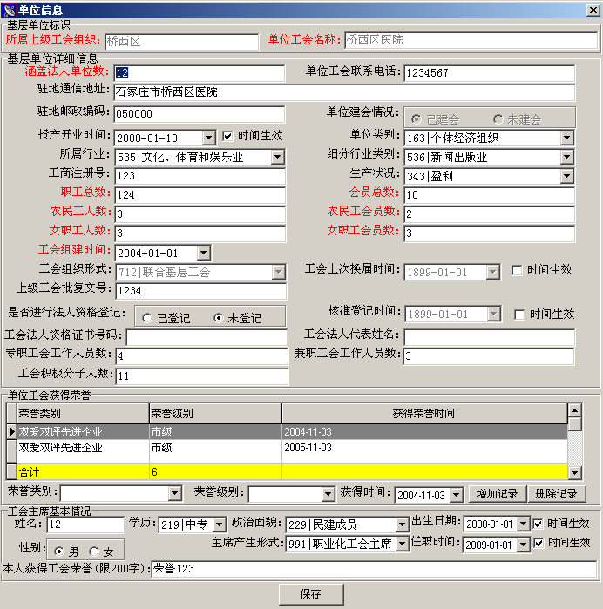

会员信息录入
本功能的菜单及界面如下图所示：
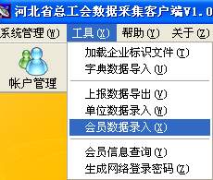
用户只能输入会员姓名和身份证编号，会员性别和会员生日会随即生成。入会时间后面有一个“时间生效”单选按钮，如果被选中，则这个时间被保存进入数据，否则不被保存入库。
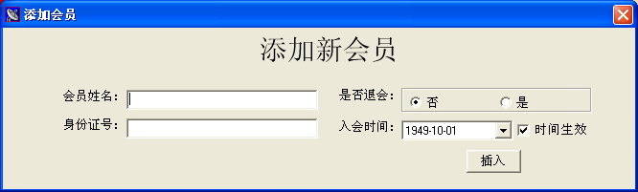
具体填报项说明，请参考相关帮助内容。
注：录入过程中，系统提供了统计、打印、查询等功能用户可以根据自己的情况使用。

5.生成上报数据文件包
数据录入完成，确认无错误，可以生成上报文件给指定的工会组织接收单位。点击按钮，打开“数据导出”页面。导出上报文件时操作员必须同时选择“基层单位信息表”、“会员基本信息表”两个表，否则可能导致数据上报不完整。生成的上报文件为一个压缩文件，文件名称用户可以自己指定。文件如果能够导出成功会给出相关的提示信息，用户只需要将导出的文件上报给上级工会相关业务部门即可。
数据备份：程序提供数据备份功能，请及时对数据进行备份。

第二部分 录入说明

一、基层单位管理
基层单位信息录入（指各级工会组织辖区范围内的基层工会注册信息） 。
项 目 | 说 明 | 备 注
所属上级工会组织 | 上级工会注册时锁定，不再录入。
单位工会名称 | 上级工会注册时锁定，不再录入。
涵盖法人单位数 | 单独基层工会涵盖法人单位数为1；联合基层工会涵盖法人单位数如实填写。 | 必填项，若不填软件通不过。
单位工会联系电话 | 要加区号。
驻地通讯地址 | 如实填写。
驻地邮政编码 | 与国家规定一致。
投产开业时间 | 企业单位在选择栏中根据本单位实际情况选择；事业单位不填。
单位类别 | 与省总办公室统计年报要求一致。
所属行业 | 与省总办公室统计年报要求一致。
细分行业类别 | 与省总办公室统计年报要求一致。
工商注册号 | 如实填写。
生产状况 | 企业单位在选择栏中根据本单位实际情况选择；事业单位不填。
职工总数 | 职工概念：与本单位存在劳动关系或事实劳动关系的全部职工。 | 如实录入，若不填软件通不过。
农民工人数 | 农民工概念：户籍在农村的职工。 | 必填项，若没有农民工，请录入“0”。
女职工人数 |  | 必填项，若没有女职工，请录入“0”。
会员总数 |  | 如实录入，若不填软件通不过。
农民工会员数 |  | 必填项，若没有农民工会员，请录入“0”。
女职工会员数 |  | 必填项，若没有女职工会员，请录入“0”。
工会组建时间 | 在选择栏中根据本单位实际情况选择。 | 必填项，若不填软件通不过。
工会组织形式 | 由“涵盖法人单位数”自动选择，不再录入。
工会上次换届时间 | 在选择栏中根据本单位实际情况选择。
上级工会批复文号 | 上级工会对本单位工会换届的批复文号；新建会单位录入工会成立的上级工会批复。
是否进行工会法人资格登记 | 在选择栏中根据本单位实际情况选择。
核准登记时间 | 在选择栏中根据实际登记时间选择。
工会法人资格证书号码 | 如实填写。
工会法人代表姓名 | 与法人资格登记一致。
专职工会工作人员数 | 按现状如实填写。
兼职工会工作人员数 | 按现状如实填写。
工会积极分子数 | 工会积极分子是指不脱离生产（工作）岗位，兼职从事工会工作的人员，如兼职工会委员，经审委员；在工会各种专门委员会担任职务的人员；工会正副小组长；利用业余时间，在各项工会工作和活动中，由工会聘请经常担负某项工作（活动），热情为职工群众服务的会员，等等。
单位工会获得荣誉
荣誉类别 | 在选择栏“和谐企业、双爱双评先进企业、模范职工之家”中根据本单位实际情况选择。
荣誉级别 | 在选择栏“国家级、省级、市级”中根据本单位实际情况选择。
荣获时间 | 在选择栏中根据荣誉获得时间选择。
工会主席基本情况
姓名 | 与身份证一致。
性别 | 与身份证一致。
出生日期 | 与身份证一致。
政治面貌 | 在选择栏中根据本人实际情况选择。
学历 | 在选择栏中根据本人实际情况选择。
任职时间 | 在选择栏中根据本人实际情况选择。
主席产生形式 | 在选择栏 “上级工会推荐、职业化工会主席、直接民主选举” 中根据本单位实际情况选择。
个人获得工会荣誉 | 暂时不填。

二、工会会员管理
工会会员信息录入
项 目 | 说 明 | 备 注
会员姓名 | 与身份证一致。 | 必填项，若不填软件通不过。
身份证号 | 与身份证一致。 | 必填项，若不填软件通不过。
加入工会时间 | 在选择栏中根据本人实际情况选择。

第三部分：帮助咨询
  - 请和当地工会业务部门联系。市总组织部电话：3100722
  - 访问省总论坛中相关栏目（网址：www.hebgh.org/bbs）
  - 电子邮件：lyj@hebgh.org (李永军)

